ПАСПОРТ

НАЗНАЧЕНИЕ
Регуляторы давления (редукторы) баллонные одноступенчатые предназначены для понижения и регулирования давления газа, поступающего из баллона, и автоматического поддержания постоянным заданного рабочего давления газа при питании постов и установок газовой сварки, резки, пайки, нагрева и других процессов газопламенной обработки.
Редукторы изготавливается в соответствии с требованиями ГОСТ 13861-89, ИСО 2503-83 и ГОСТ12.2.052-81.
Редукторы выпускаются для газов:
кислород – БКО-50-12,5 mini
ацетилен – БАО-5-1,5 mini
пропан – БПО-5-3 mini
углекислый газ – УР-6-6 mini
Редукторы выпускается в климатическом исполнении УХЛ2 для типа атмосферы II и группы условий эксплуатации - 3 по ГОСТ 15150-69, но для работы в интервале температур -25°÷+50° С.

ТЕХНИЧЕСКИЕ ХАРАКТЕРИСТИКИ
 | БКО-50-12,5 mini | БАО-5-1,5 mini | БПО-5-3 mini | УР-6-6 mini
Наибольшая пропускная способность,м³/ч | 40 | 5 | 5 | 15
Наибольшее давление газа на входе, МПа (кгс/см²) | 15 (150) | 2,5 (25) | 2,5 (25) | 15 (150)
Наибольшее рабочее давление газа МПа (кгс/см²) | 1,25 (12,5) | 0,15(1,5) | 0,4 (4,0) | 0,6 (6,0)
Давление срабатывания предохранительного клапана МПа (кгс/см²) | 1,7 -1,9(17-19) | - | - | 0,8-1,1(8-11)
Коэффициент неравномерности давления, i, не более | От минус 0,15 до плюс 0,15  -0,15 < i < +0,15
Коэффициент перепада давления, R, не более | 0,3
Габаритные размеры, мм, не более | 160х130х125 | 160х224х97 | 160х45х130 | 160х130х125
Масса, кг, не более | 0,65 | 0,55 | 0,37 | 0,50
Драгоценные металлы в изделии не применяются.
Технические параметры редукторов при работе в промежуточных режимах определяются по ГОСТ 13861-89.

КОМПЛЕКТНОСТЬ
- Редуктор в собранном виде 1
- Паспорт 1
- Ниппель универсальный под рукав резиновый диаметром 6,3 мм или 9 мм
по ГОСТ 9356-7 1*
- Гайка 1*
*Ниппель и гайку допускается поставлять в сборе с редуктором.
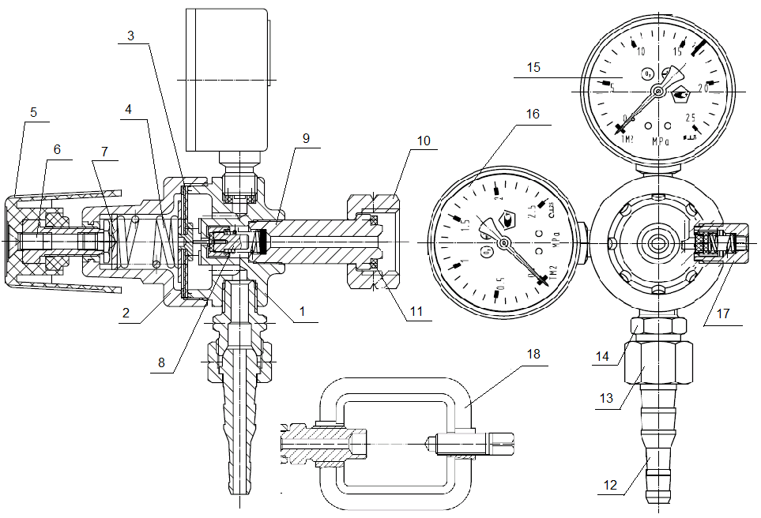
Рис. 1. Редуктор баллонный одноступенчатый.

1. Корпус; 2. Крышка; 3. Мембрана; 4. Пружина; 5. Маховик; 6. Винт маховика; 7. Упор маховика; 8. Редуцирующий клапан; 9. Входной штуцер; 10. Входная гайка G3/4"(БКО/УР), W21,8*1/14”LH (БПО); 11. Прокладка; 12. Ниппель; 13. Выходная гайка М16х1,5 (БПО - LH); 14. Выходной штуцер; 15. Показывающее устройство входного давления; 16. Показывающее устройство низкого давления (кроме БПО); 17. Предохранительный клапан (БКО, УР); 18. Хомут (БАО)

УСТРОЙСТВО И ПРИНЦИП РАБОТЫ
Понижение давления газа в редукторе происходит путём одноступенчатого расширения его при прохождении через зазор между седлом и редуцирующим клапаном в камеру рабочего давления.
При вращении регулирующего маховика по часовой стрелке усилие задающей пружины передаётся через мембрану и толкатель на редуцирующий клапан. Последний перемещаясь, открывает проход газу из камеры высокого давления через образовавшийся зазор между редуцирующим клапаном и седлом в камеру рабочего давления и демпфирующую камеру.
Сила, действующая на мембрану со стороны демпфирующей камеры, компенсирует силу задающей пружины и способствует установлению зазора, при котором давление в рабочей камере остается постоянным при различном расходе и различных входных давлениях газа. В рабочей камере редуктора установлен предохранительный клапан. На редукторе установлены показывающие устройства.

Редуктор присоединяется к баллону входным штуцером с помощью гайки/хомута по ГОСТ 6357-81.
Отбор газа осуществляется через ниппель универсальный, к которому присоединяется резинотканевый рукав диаметром 9 или 6,3 мм по ГОСТ 9356-75.
Предприятием ведется дальнейшая работа по усовершенствованию конструкции редуктора, поэтому некоторые конструктивные изменения могут быть не отражены в настоящем паспорте.

УКАЗАНИЯ МЕР БЕЗОПАСНОСТИ
При эксплуатации редуктора во время работ по газопламенной обработке металлов необходимо соблюдать:
- Правила техники безопасности и гигиены труда и требования ГОСТ 12,2,008-75.
- Межотраслевые правила по охране труда при производстве ацетилена, кислорода, процессе напыления и газопламенной обработке металлов (ПОТ РМ-19-2001), утв. Постановлением Министерства труда и социального развития РФ от 14.02.2001г. № 11;
- Межотраслевые правила по охране труда при электро- и газосварочных работах (ПОТ РМ-020-2000), утв. Постановлением Министерства труда и социального развития РФ от 9.10.2001г. №72;
- Правила устройства и безопасной эксплуатации сосудов, работающих под давлением (ПБ 03-576-03), утвержденных Постановлением Госгортехнадзора России от 11.06.2003г. №91.
К работе по сварке допускаются лица не моложе 18 лет, прошедшие медицинское освидетельствование, соответствующее обучение, инструктаж, проверку знаний требований техники безопасности и имеющие практические навыки по обслуживанию данного оборудования.
Во избежание ожогов, рабочие должны иметь спецодежду согласно «Типовым отраслевым нормам бесплатной выдачи спецодежды, спецобуви и средств индивидуальной защиты работников машиностроительных и металлообрабатывающих производств», утв. Министерством труда и социального развития РФ от 16.12.97.
Для защиты органов слуха сварщику следует применять средства индивидуальной защиты по ГОСТ Р 12.4.051.
Для защиты зрения от воздействия ультрафиолетовых и инфракрасных лучей пламени рабочие должны иметь защитные очки закрытого типа по ГОСТ Р 2.4.013 со светофильтрами по ОСТ 21-6-87.
Работать при отсутствии средств пожаротушения на рабочих местах запрещается.
При эксплуатации редуктора применение дефектных и составных рукавов запрещается.
Перед открытием вентиля баллона выверните регулирующий маховик до полного освобождения задающей пружины. Запрещается быстрое открытие вентиля баллона при подаче газа в редуктор. Присоединительные элементы регулятора давления и вентиля баллона должны быть чистыми и не иметь никаких повреждений, следов масел и жиров.
Работы с открытым пламенем должны осуществляться на расстоянии не менее:
- 10 метров от переносных генераторов ацетилена и групп баллонов;
- 3,0 метра от газопроводов.
ПОДГОТОВКА К РАБОТЕ
Присоедините редуктор к вентилю баллона с помощью гайки входного штуцера или хомута.
Присоедините ниппель выходному штуцеру редуктора. К ниппелю прикрепите рукав газосварочный соответствующего размера.
Перед началом работы убедитесь в исправности оборудования и проверьте герметичность присоединения рукавов, всех разъемных и паяных соединений.
Во избежание резкого повышения давления в камере редуктора и его повреждения, проверьте, что вентиль регулятора закрыт.
Откройте вентиль на баллоне, затем плавно откройте вентиль на редукторе и установите необходимое рабочее давление.

ПРАВИЛА ПО ЭКСПЛУАТАЦИИ И ТЕХНИЧЕСКОМУ ОБСЛУЖИВАНИЮ
Перед присоединением редуктора к баллону необходимо убедиться в исправности установленных на редукторе показывающих устройств для определения давления и уплотняющей прокладки на входном штуцере, а также проверить качество уплотняющих поверхностей ниппеля и выходной втулки.
Присоединить редуктор к баллону и к его выходу присоединить резак или горелку и закрыть их вентили расхода газа. Установить рабочее давление и проверить герметичность соединений редуктора и «самотёк». После прекращения расхода газа стрелка показывающего устройства для определения рабочего давления должна остановиться, т, е, не должно происходить медленного нарастания рабочего давления.
Перед запуском редуктора в работу, а также не реже одного раза в три месяца проверять герметичность сопряжения показывающих устройств для определения давления и предохранительного клапана с корпусом редуктора. При нарушении герметичности необходимо подтянуть резьбовые соединения.
Оберегайте редуктор от повреждения (регулярно его осматривайте).
Регулярно проверяйте состояние уплотнительных колец, уплотнительных поверхностей.
В случае какой-либо неисправности функционирования редуктора, например, не герметичность вентилей, хлопки и т.д.) прекратите работать с редуктором и отключите подачу газов.
Неисправности могут быть обусловлены различными причинами, поэтому ни в коем случае не пытайтесь каким-либо недозволенным способом манипулировать редуктором или его ремонтировать!
При любой неисправности немедленно закройте запорный вентиль баллона, выпустите из редуктора газ и отсоедините его от баллона. Категорически запрещается производить подтягивание деталей или какой-либо другой ремонт редуктора, присоединённого к баллону и, если в редукторе есть газ под давлением. После окончания работы необходимо закрыть вентиль баллона и вывернуть регулирующий маховик редуктора до освобождения задающей пружины.

РЕМОНТ
Ремонт редуктора может производиться только квалифицированными и обученными работниками в ремонтных учреждениях, уполномоченных заводом-изготовителем. Для ремонта могут быть использованы только оригинальные запасные части.
За любой ремонт или изменения, произведенные пользователем или третьей стороной без разрешения производителя, завод-изготовитель не несет никакой ответственности.

УПАКОВКА, ХРАНЕНИЕ, ТРАНСОРТИРОВКА
Редуктор упакован в картонную коробку. При необходимости может быть добавлена деревянная обрешетка. Отдельные изделия могут быть упакованы в полиэтиленовые пакеты. По возможности сохраняйте оригинальную упаковку.
Хранить в закрытом, отапливаемом помещении. Избегать солнечных лучей. Консервация комплектов не предусмотрена.

Транспортировать только в оригинальной упаковке во избежание повреждения комплекта.
Температура окружающего воздуха
при транспортировке и складировании: от - 25 °C до + 55 °C
Относительная влажность воздуха: до 90 % при 20 °C

НЕПОЛАДКИ, ПРИЧИНЫ, УСТРАНЕНИЕ
Если принимаемые меры не приносят результатов, обратитесь к вашему поставщику или к изготовителю.
Неисправность | Причина | Устранение
Отсутствует поток газа | Нет подачи газа | Проверьте подачу газа из баллона  Проверьте вентиль редуктора.
Срабатывает предохранительный клапан | Слишком высокое давление | Снизьте давление, путем закрытия вентиля редуктора.
Исход газа из под ниппеля | Плохо закреплен ниппель | Затяните гайку крепления ниппеля.
Исход газа из под гайки крепления редуктора | Плохо закреплена гайка | Затяните гайку крепления редуктора.
Резкое возрастание давления на выходном показывающем устройстве | Разрыв мембраны | Снизьте давление, путем закрытия вентиля редуктора.
11. ДЕМОНТАЖ И УТИЛИЗАЦИЯ
Материалы
Настоящее изделие состоит преимущественно из металлов, которые могут быть переработаны на металлургических заводах и тем самым почти без пределов пригодны для повторного использования. Применяемые виды пластмасс маркированы для последующей рециркуляции.
Упаковка
Изготовитель уменьшил транспортную упаковку до необходимого минимума. При выборе упаковочных материалов обращается внимание на возможность их рециркуляции.

12. СРОК СЛУЖБЫ И ГАРАНТИИ ИЗГОТОВИТЕЛЯ
Срок службы изделия 5 лет.
Изготовитель гарантирует соответствие редуктора требованиям ГОСТ 13861-89 при соблюдении потребителем условий эксплуатации, транспортирования и хранения. Гарантийный срок эксплуатации - 12 месяцев со дня ввода в эксплуатацию, но не более 18 месяцев с даты изготовления.

ВНИМАНИЕ! Предприятие-изготовитель гарантирует замену редукторов, вышедших из строя не по вине потребителя. Просим сообщить свои замечания по качеству работы и удобству эксплуатации редуктора

В соответствии с правилами по охране труда ПОТ Р М 019-2001 между баллонными редукторами и аппаратурой (резаками, горелками) следует устанавливать предохранительные устройства, в том числе пламегасящие. ООО «ГСЕ Красс» рекомендует устанавливать клапаны обратные и затворы предохранительные

Товар подлежит обязательному декларированию соответствия Техническому регламенту Таможенного союза ТР ТС 010/2011 «О безопасности машин и оборудования»

СВИДЕТЕЛЬСТВО О ПРИЁМКЕ

Регулятор давления (редуктор) баллонный одноступенчатый соответствует ГОСТ 13861-89, испытан, признан годным для эксплуатации и обезжирен.

Отметка ОТК о приёмке и дата выпуска


_______________________________


Произведено по заказу: GCE s. r. o.
Zizkova 381, 583 81 Chotebor, Czech Republic
Импортер/Поставщик: ООО «ГСЕ Красс»
194100, Санкт-Петербург,
ул. Кантемировская, д. 12, лит. А, пом.-40-Н
E-mail: svarka@gcegroup.com; russia.gcegroup.com
Тел.:8 800 5000 423
Страна производства: Китай

